BÀI LÀM

Câu 1.
Đọc phần mô tả nghiệp vụ thì em xác định hệ thống có các actor sau:
- Quản lý: là chủ cửa hàng hoặc người quản lý, lo việc quản lý nhân viên, quản lý các danh mục (loại nước giải khát, nước giải khát, nhà cung ứng) và xem thống kê. Quản lý cũng là nhân viên của cửa hàng nên em cho actor Quản lý kế thừa actor Nhân viên, tức là quản lý làm được hết các việc của nhân viên.
- Nhân viên: là người dùng hệ thống hằng ngày. Bên bán hàng thì lập hóa đơn, phiếu hẹn giao hàng, phiếu ghi nợ cho khách. Bên mua hàng thì lập đơn đặt hàng gửi nhà cung ứng và nhận hàng theo phiếu giao.
- Khách hàng: người đến mua nước giải khát. Đề có nói 2 loại khách là khách quen và khách vãng lai nên em tách thành 2 actor con kế thừa Khách hàng. Chỉ khách quen mới được hẹn giao nhiều đợt và được ghi nợ.
- Nhà cung ứng: nơi cửa hàng nhập hàng. Nhà cung ứng nhận đơn đặt hàng và giao hàng kèm phiếu giao hàng.
Các use case tổng quát:
- Đăng nhập.
- Quản lý nhân viên, quản lý loại nước giải khát, quản lý nước giải khát, quản lý nhà cung ứng, quản lý khách hàng (thêm, sửa, xóa, tìm kiếm).
- Lập đơn đặt hàng gửi nhà cung ứng.
- Nhận hàng, lưu phiếu giao hàng (mỗi đơn đặt hàng giao tối đa 3 đợt).
- Kiểm tra tồn kho.
- Lập hóa đơn bán hàng, lập phiếu hẹn giao hàng, lập phiếu ghi nợ.
- Tra cứu, thống kê.
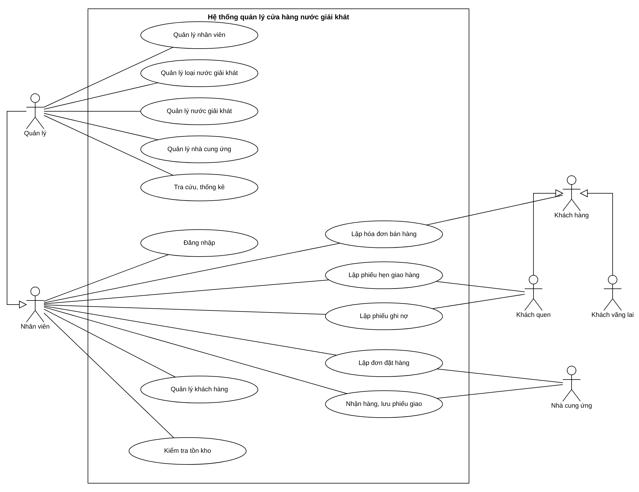

Câu 2.
Dựa vào các danh từ trong mô tả, em xác định được 16 class như bảng dưới. Thuộc tính gạch chân, có ghi (ID) là thuộc tính định danh của class. Các class chi tiết (CT_...) dùng ID ghép từ 2 thuộc tính, ví dụ CT_HoaDon có ID là (soHD, maNGK).
STT | Class | Thuộc tính | Phương thức
1 | NhaCungUng | maNCC: String (ID)  tenNCC: String  diaChi: String  soDienThoai: String | +themNCC()  +suaNCC()  +xoaNCC()  +timKiemNCC()
2 | LoaiNGK | maLoai: String (ID)  tenLoai: String | +themLoai()  +suaLoai()  +xoaLoai()
3 | NuocGiaiKhat | maNGK: String (ID)  tenNGK: String  donViTinh: String  donGia: float  soLuongTon: int | +themNGK()  +suaNGK()  +xoaNGK()  +kiemTraTon(sl: int): bool  +capNhatTon(sl: int)
4 | NhanVien | maNV: String (ID)  hoTen: String  ngaySinh: Date  soDienThoai: String  chucVu: String | +themNV()  +suaNV()  +xoaNV()  +dangNhap(): bool
5 | KhachHang | maKH: String (ID)  tenKH: String  diaChi: String  soDienThoai: String | +themKH()  +suaKH()  +xoaKH()  +timKiemKH()
6 | KhachQuen | (kế thừa KhachHang)  hanMucNo: float  tongNo: float | +tinhTongNo(): float
7 | KhachVangLai | (kế thừa KhachHang) | (kế thừa KhachHang)
8 | DonDatHang | soDDH: String (ID)  ngayDat: Date  ngayNhanHang: Date  trangThai: String | +lapDDH()  +suaDDH()  +huyDDH()  +demSoDotGiao(): int
9 | CT_DonDatHang | soDDH: String (ID)  maNGK: String (ID)  soLuongDat: int | +themCT()  +suaCT()  +xoaCT()
10 | PhieuGiaoHang | soPGH: String (ID)  ngayGiao: Date  soTienPhaiTra: float | +lapPGH()  +tinhTien(): float  +timKiemPGH()
11 | CT_PhieuGiaoHang | soPGH: String (ID)  maNGK: String (ID)  soLuongGiao: int  donGia: float | +themCT()  +suaCT()
12 | HoaDon | soHD: String (ID)  ngayLap: Date  tongTien: float  trangThai: String | +lapHD()  +tinhTongTien(): float  +capNhatTrangThai()  +timKiemHD()
13 | CT_HoaDon | soHD: String (ID)  maNGK: String (ID)  soLuong: int  donGia: float  thanhTien: float | +themCT()  +tinhThanhTien(): float
14 | PhieuHenGiao | soPH: String (ID)  ngayLap: Date  ngayHenGiao: Date  trangThai: String | +lapPhieuHen()  +suaPhieuHen()  +capNhatTrangThai()
15 | CT_PhieuHenGiao | soPH: String (ID)  maNGK: String (ID)  soLuongHen: int  soLuongDaGiao: int | +themCT()  +capNhatDaGiao(sl: int)
16 | PhieuGhiNo | soPGN: String (ID)  ngayLap: Date  soTienNo: float  ngayDuKienTra: Date  lyDoNo: String | +lapPhieuGhiNo()  +suaPhieuGhiNo()  +capNhatTraNo()

Ghi chú: em tách KhachQuen và KhachVangLai làm 2 class con của KhachHang vì khách quen có thêm thông tin nợ (hạn mức nợ, tổng nợ) và chỉ khách quen mới có phiếu ghi nợ. Thuộc tính soLuongDaGiao trong CT_PhieuHenGiao dùng để biết đợt hẹn nào đã giao xong.

Câu 3.
Các mối liên kết giữa các class em tìm được như sau:
Class 1 | Class 2 | Loại liên kết | Bản số | Ý nghĩa
NhaCungUng | LoaiNGK | Kết hợp | 1 - 1..* | Mỗi loại chỉ nhập từ 1 nhà cung ứng
LoaiNGK | NuocGiaiKhat | Kết hợp | 1 - 1..* | Một loại (nhãn hiệu) có nhiều nước giải khát
NhaCungUng | DonDatHang | Kết hợp | 1 - 0..* | Mỗi đơn đặt hàng gửi cho 1 nhà cung ứng
NhanVien | DonDatHang | Kết hợp | 1 - 0..* | Nhân viên lập đơn đặt hàng
DonDatHang | CT_DonDatHang | Hợp thành | 1 - 1..* | Số lượng đặt của từng mặt hàng
DonDatHang | PhieuGiaoHang | Kết hợp | 1 - 0..3 | Mỗi đơn đặt hàng giao tối đa 3 đợt
PhieuGiaoHang | CT_PhieuGiaoHang | Hợp thành | 1 - 1..* | Số lượng giao của từng mặt hàng
NhanVien | HoaDon | Kết hợp | 1 - 0..* | Nhân viên lập hóa đơn
KhachHang | HoaDon | Kết hợp | 1 - 0..* | Một khách có thể mua nhiều lần
HoaDon | CT_HoaDon | Hợp thành | 1 - 1..* | Các mặt hàng trên hóa đơn
HoaDon | PhieuHenGiao | Kết hợp | 1 - 0..* | Hóa đơn thiếu hàng thì hẹn giao nhiều đợt
PhieuHenGiao | CT_PhieuHenGiao | Hợp thành | 1 - 1..* | Các mặt hàng hẹn giao
KhachQuen | PhieuGhiNo | Kết hợp | 1 - 0..* | Chỉ khách quen được ghi nợ
NhanVien | PhieuGhiNo | Kết hợp | 1 - 0..* | Nhân viên lập phiếu ghi nợ
CT_DonDatHang, CT_PhieuGiaoHang, CT_HoaDon, CT_PhieuHenGiao | NuocGiaiKhat | Kết hợp | 0..* - 1 | Mỗi dòng chi tiết ứng với 1 nước giải khát
KhachQuen, KhachVangLai | KhachHang | Kế thừa |  | Hai loại khách hàng

Với quan hệ hợp thành (hình thoi đặc), phần chi tiết không tồn tại riêng được, ví dụ xóa hóa đơn thì các dòng CT_HoaDon cũng mất theo. Bản số 0..3 giữa DonDatHang và PhieuGiaoHang là theo đề bài "mỗi ĐĐH có thể giao tối đa 3 đợt".
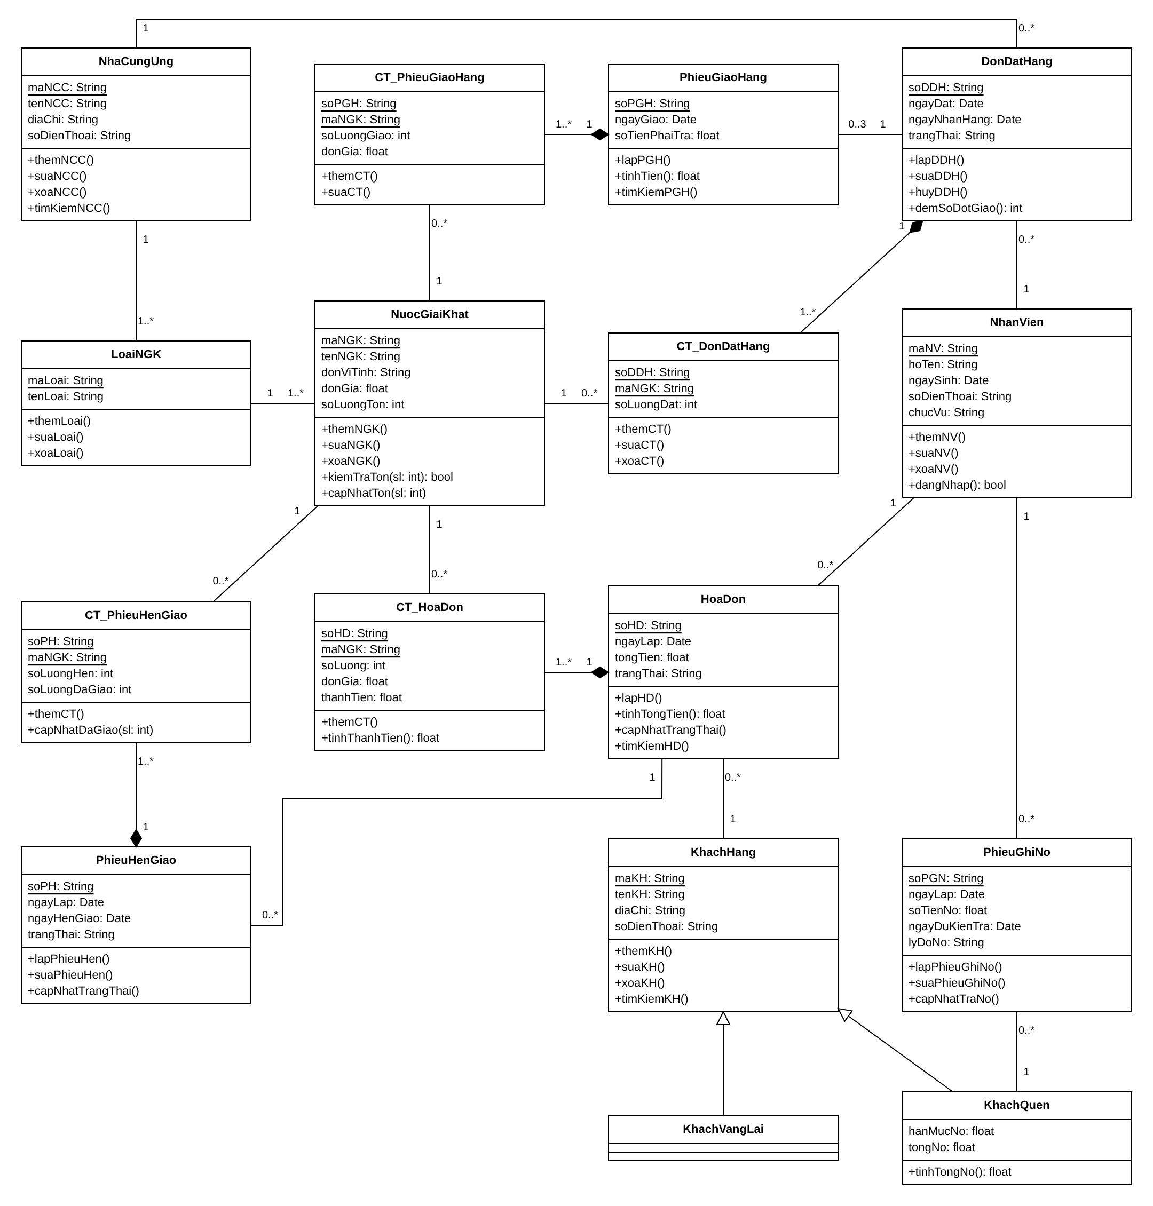

Câu 4.
Em phân rã quá trình từ lúc khách đặt mua đến lúc cửa hàng giao đủ hàng thành các use case nhỏ:
- Khách đặt mua nước giải khát. Use case này include Kiểm tra tồn kho và Lập hóa đơn vì lần mua nào cũng phải kiểm tra kho và lập hóa đơn.
- Lập hóa đơn include Tra cứu khách hàng và Cập nhật tồn kho.
- Lập phiếu hẹn giao là extend của Lập hóa đơn, chỉ xảy ra khi kho không đủ hàng và khách là khách quen.
- Lập phiếu ghi nợ là extend của Thanh toán, dùng khi khách quen muốn trả chậm.
- Giao hàng có 2 trường hợp là giao ngay và giao theo phiếu hẹn, nên em dùng quan hệ tổng quát hóa. Giao theo phiếu hẹn thì include Cập nhật phiếu hẹn để biết đã giao đủ chưa.
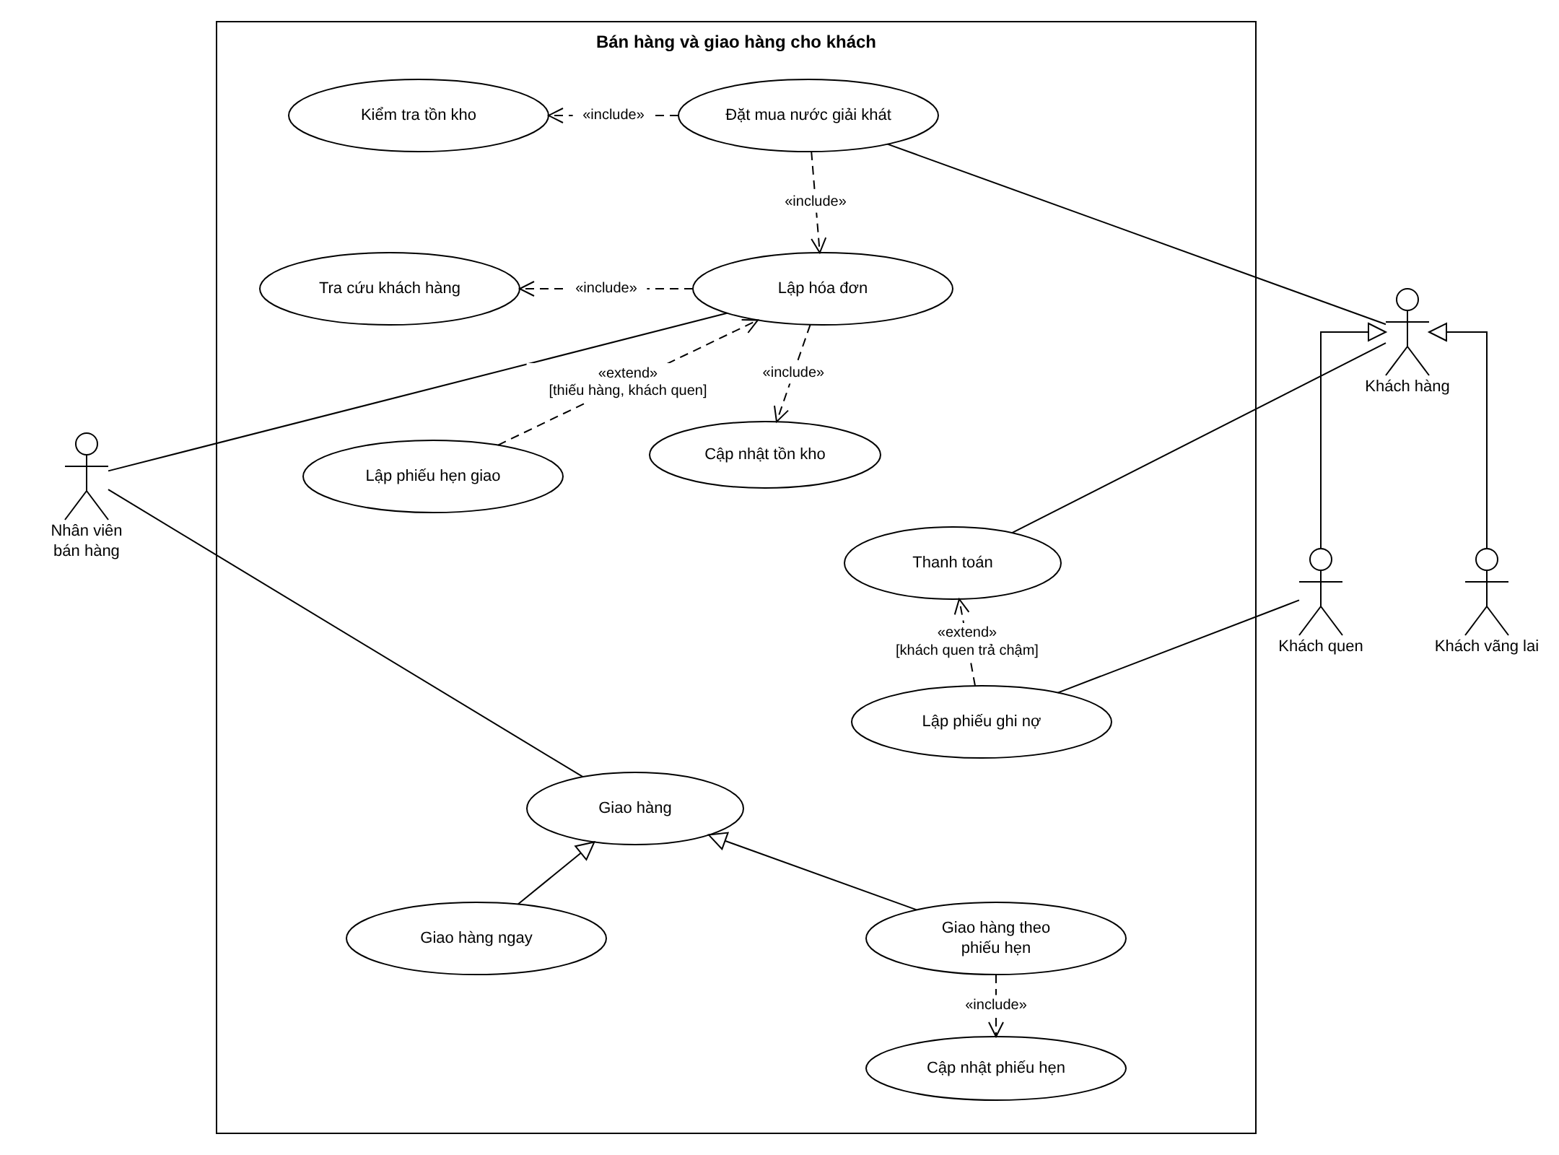

Câu 5.
Activity Diagram em chia làm 3 làn là Khách hàng, Nhân viên bán hàng và Hệ thống. Luồng xử lý như sau:
Khách yêu cầu mua, nhân viên nhập yêu cầu và hệ thống kiểm tra tồn kho. Nếu đủ hàng thì lập hóa đơn luôn. Nếu không đủ thì kiểm tra có phải khách quen không: khách vãng lai thì báo không đủ hàng rồi kết thúc, còn khách quen thì vẫn lập hóa đơn, giao trước phần đang có và lập phiếu hẹn giao phần còn thiếu. Sau đó khách chọn thanh toán ngay hoặc ghi nợ (lập phiếu ghi nợ). Cuối cùng nhân viên giao hàng theo từng phiếu hẹn, lặp lại cho đến khi không còn phiếu hẹn nào chưa giao thì hệ thống cập nhật hóa đơn là đã giao đủ.
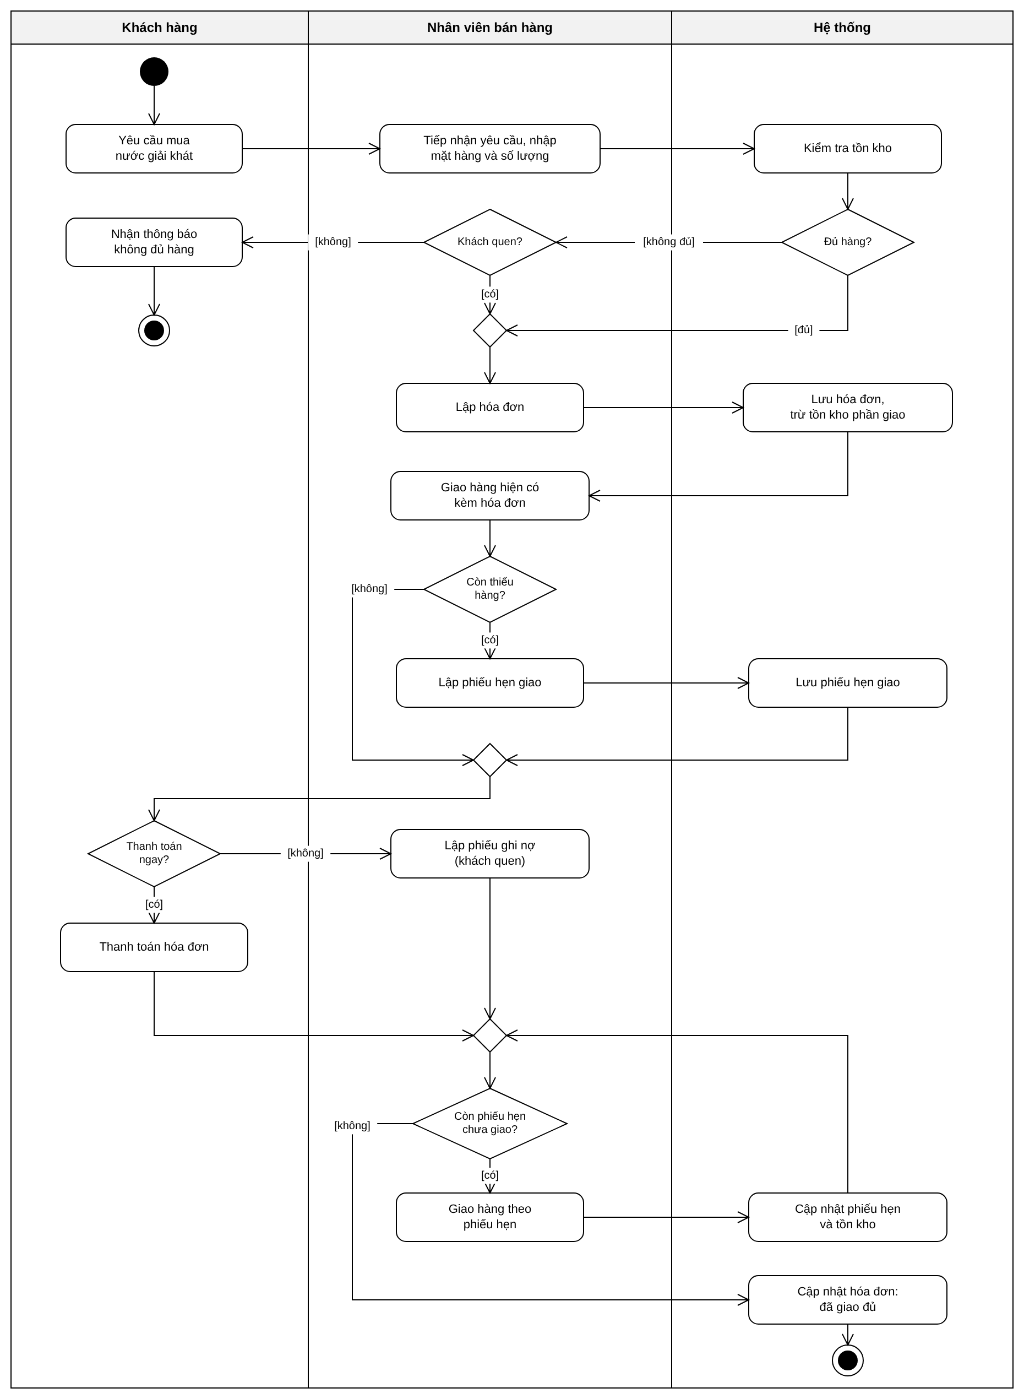

Câu 6.
Sequence Diagram cho nghiệp vụ Lập phiếu ghi nợ gồm actor Nhân viên, lớp giao diện FrmLapPhieuGhiNo (boundary), lớp xử lý XuLyPhieuGhiNo (control) và các lớp thực thể KhachHang, HoaDon, PhieuGhiNo (entity).
Nhân viên nhập mã khách hàng, hệ thống kiểm tra khách. Em dùng khung alt để chia 2 trường hợp: nếu không phải khách quen thì báo không được ghi nợ, còn nếu là khách quen thì hiện các hóa đơn chưa thanh toán, nhân viên nhập số tiền nợ, ngày dự kiến trả, lý do nợ rồi lưu. Hệ thống kiểm tra dữ liệu, tạo phiếu ghi nợ (có lưu mã nhân viên lập phiếu) và cập nhật tổng nợ của khách.
